四、家庭电路与安全用电
【学习目标】
1、知道家庭电路中熔丝熔断的原因。
2、知道安全用电。
【课堂学习】
问题1：探究熔丝熔断的原因
熔丝的材料要求：
探究1：P19图15-20

结论：熔丝熔断的原因之一是
探究2：P22图15—21

结论：熔丝熔断的另一原因是
结论1：安装家庭电路中的熔丝时，千万不能用 来代替熔丝，否则起不到保护电路的作用；
2：熔丝越粗，使它熔断的电流 ，因此家庭电路中选择熔丝的要求是

问题2：安全触电
1、家庭电路中线路连接处接触不良而引起火灾和安全事故的原因是什么？请简要分析。

2、防止触电
A、通常所说的触电是指
B、触电一般分为 和
C、防止触电

例1：小明晚上在书房做功课，把台灯插头插入书桌边的插座，闭合台灯开关，发现家里的空气开关“跳闸”。造成这一现象的原因可能是( )
A．台灯的灯丝断了； B．台灯内部短路；
C．台灯的功率过大； D．插座与台灯插头接触不良
例2：小明买来新的三孔插座，在更换插座时，他发现自己家的老式楼房里没有安装地线．小明认为，零线在户外就已经和大地相连，把图1中A孔与B点连接起来，就可以将A孔接地了．如果按小明的说法连接，当C点出现断路时，将带有金属外壳的用电器接入插座后，带来的安全隐患是( )
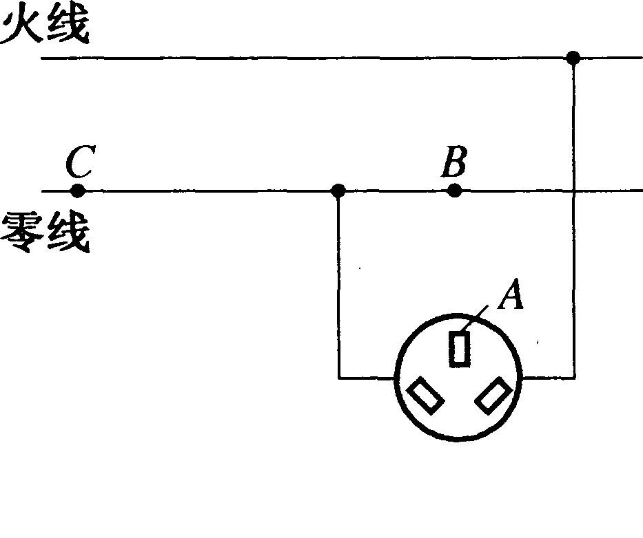
A．用电器开关闭合时，外壳会带电，人接触外壳易触电
B．用电器开关闭合时，会短路，造成电流过大，引起火灾
C．无论用电器开关是否闭合，外壳都会带电，人接触外壳易触电
D．用电器外壳无法接地，当用电器绝缘部分破损或潮湿时，外壳才带电，人接触外壳易触电
【当堂评价】
1．熔丝的作用是 ．有位同学家的熔丝熔断了，没有新熔丝更换，于是他就用铜丝代替，他这种做法 (选填“对”或“不对”)．
2．关于熔丝在电路中的连接方式和熔丝的材料应具有的特点，下列说法中正确的是( )
A．串联，熔点较高 B．串联，熔点较低
C．并联，熔点较高 D．并联，熔点较低
3．下列原因中有可能导致熔丝熔断的是( )
A．灯座中的两个线头相碰 B．开关中两个线头相碰
C．户外电源的引线绝缘皮破损 D．邻居家增用了较大功率的用电器
4．在图2中，不会发生触电的是( )
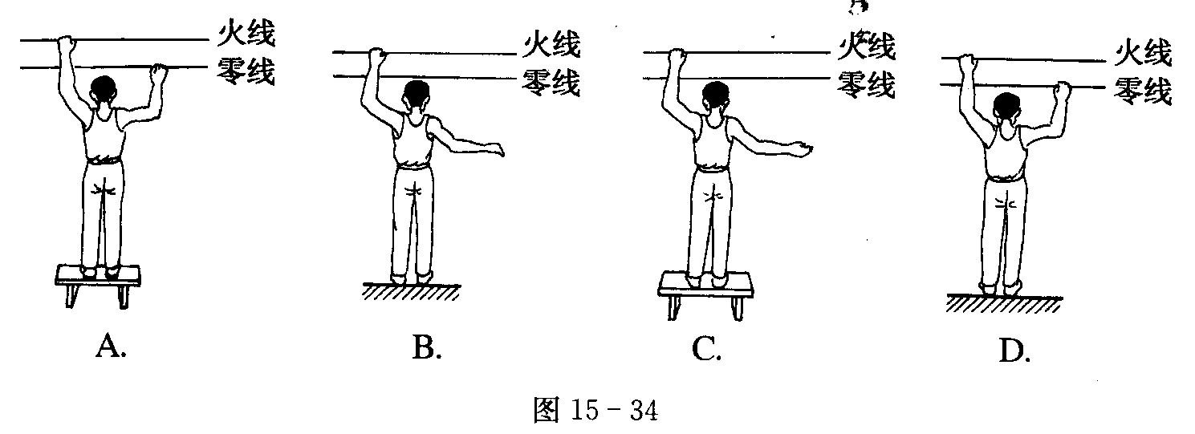
5．下列事例中，符合安全用电原则的是( )
A．发现有人触电，先切断电源，再用干燥的木棒把导线挑开
B．用湿抹布擦拭开关
C．检修电路及更换电路元件时，断开零线或火线均可
D．在通电的电线上晾晒衣服
6．停在高压输电线上的鸟不会触电，这是因为( )
A．鸟是绝缘体 B．鸟的电阻太大
C．鸟两爪间的电压低 D．鸟能耐高压
7．当发现有人触电时，下列措施中绝对不可以首先施行的是( )
A．立即拉下总开关 B．用干燥的木棒把电线挑开
C．紧急呼叫求援 D．迅速去拉触电人，使他脱离电源
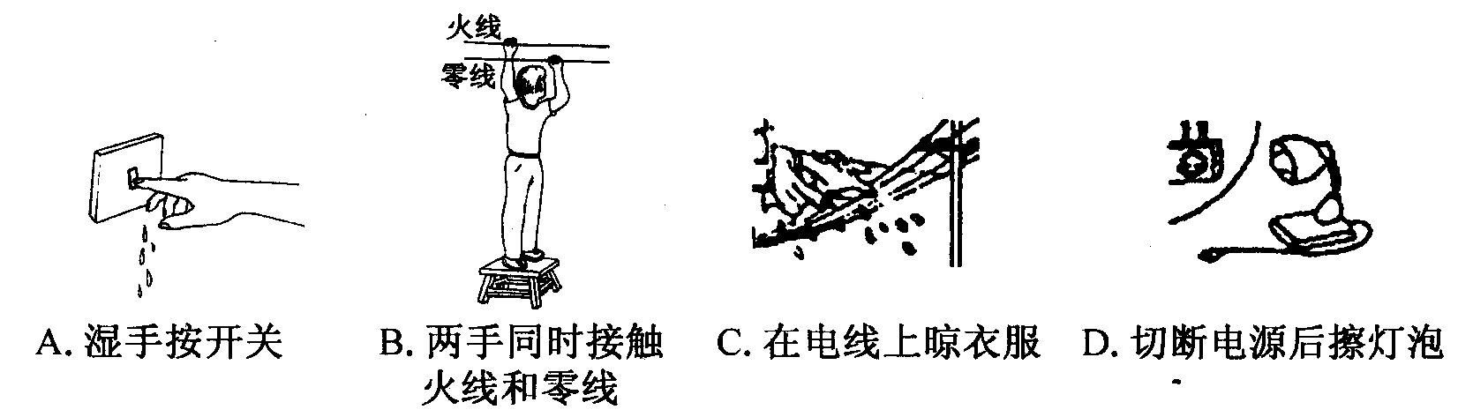
8．下列四幅图（图3）中，符合安全用电的是( )

【课后练习】
1．小明晚上在书房做功课，把台灯插头插入书桌边的插座，闭合台灯开关，发现家里的空气开关“跳闸”。造成这一现象的原因可能是( )
A．台灯的灯丝断了 B．台灯内部短路
C．台灯的功率过大 D．插座与台灯插头接触不良
2．用电安全是保证人民生命财产安全的基本常识。图3所示的四幅图中符合安全用电的是( )
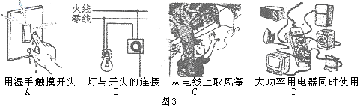
3．灾后重建，小宇同学家的永久性住房已经建好。在全家搬进去之前，小宇同学准备检查生活用电线路是否有问题，他先断开所有用电器和总开关，然后将火线上的保险丝取下，换上一只额定电压为220 V的灯泡，闭合总开关，发现灯泡正常发光。由此判断( )
A．线路安装完全正确，因为灯泡正常发光
B．线路安装不正确，电路中有短路
C．线路安装不正确，电路中有断路
D．仅由此不能判断线路是否有问题
4．发现有人触电后，应采取的正确措施是( )
A．赶快把触电人拉离电源
B．赶快去叫医护人员来处理
C．赶快切断电源或用干燥的木棒将电线挑开
D．赶快用剪刀剪断电源线
5．下列关于安全用电的说法错误的是( )
A．可以用铜丝代替保险丝 B．雷雨天不能躲在大树下避雨
C．不能将湿衣服晾在电线上 D．发现有人触电时应立即切断电源
6．你家中用电器的额定电压一般是 V，通常情况下它们以 的连接方式接入电路，用电饭煲煮饭是因为电流具有 效应，如果你家中的用电器突然全部停止工作，经检查发现是空气开关掉闸了，你认为原因可能是 。
7．近年来有许多重大火灾都是因线路故障造成的。线路故障的一个原因是线路连接处接触不良。当线路连接处接触不良时，与连接完好相比该处的阻值将增大，在该处消耗的电功率将 (填“减小”或“增大”或“不变”)，会产生局部过热，引发火灾。线路故障的另一个原因是线路严重老化。由橡胶或塑料制成的导线线皮是用来绝缘的，但时间长了，线皮会老化变质，绝缘性能变差，甚至龟裂露出线芯，通电时产生火花或导线之间会发生短路。当导线之间发生短路时，导线中电流过 (填“大”或“小”)，酿成火灾。
8．小明想在家里安装一盏照明灯，图1是他设计的电路，请你帮他在图中的虚线框内填入开关和电灯的符号。小明请电工师傅正确安装完毕，闭合开关，电灯不亮。电工师傅用试电笔分别测试电灯两接线处和插座的两孔时，试电笔的氖管都发光，则电路的故障为 。
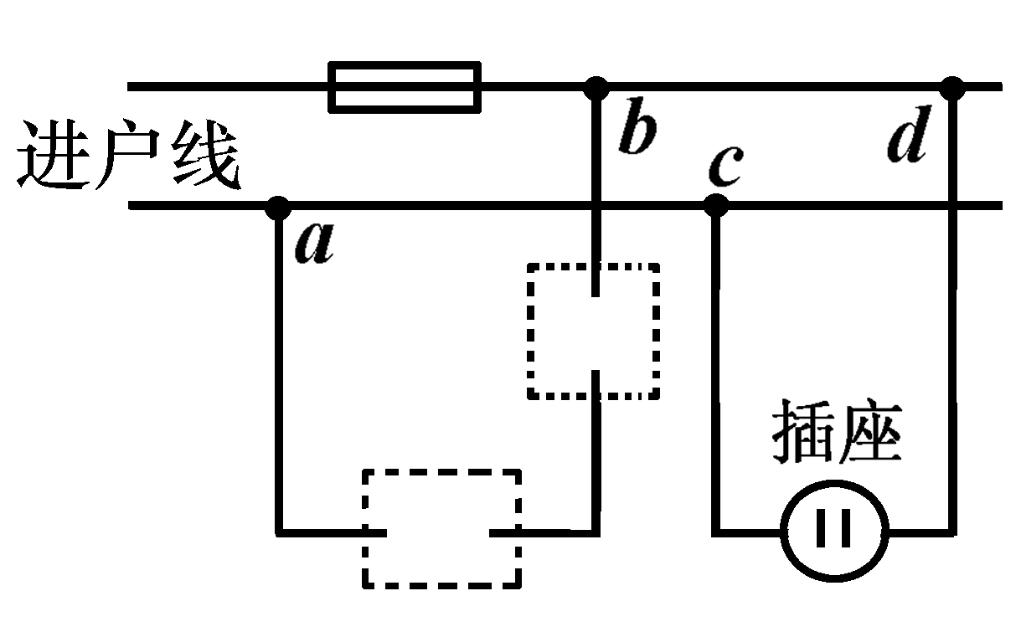
图1
9．小明同学学习了家庭电路的知识后，在生活中更加注意观察家用电器.
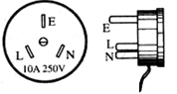
（1）如图所示，他发现自己家洗衣机用的是三脚插头,其铭牌上标有“10A 250V”字样，其中的“10A”表示什么意思？
（2）小明同学仔细观察三只插脚，又有新的发现：标有“E”字的插脚比其它两脚稍长一些。他又查看了其它家用电器的三脚插头，也是这种情况。它比其它两脚稍长一些有什么好处？

10．不同类型的电灯是怎样工作的?下表对两种类型的灯进行了比较。表格中，效率是电灯把电能转换为光能的一种量度，而寿命表示这种灯泡的平均使用寿命。
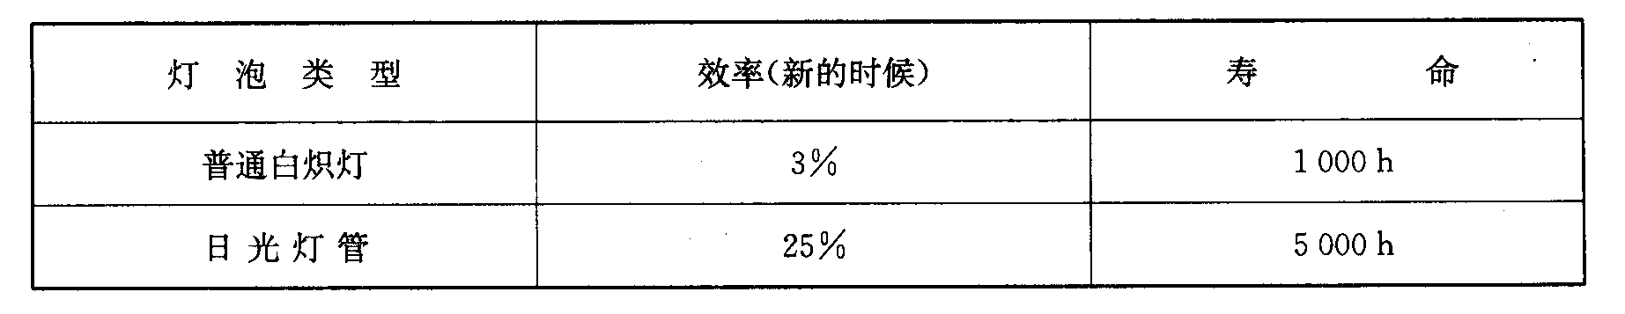
为了得到适当的电阻，普通白炽灯的钨丝要比人的头发还细并有1 m多长，需要做成螺旋形线圈才能放人灯泡里．同时为了防止灯丝的氧化和升华，玻璃泡里常充有惰性气体氮．白炽灯泡的效率低并且寿命短，但是它可以直接接在照明电路中，不需要额外的设备。
(1)白炽灯的发光原理是 ，用钨丝做灯丝的原因是 ；
(2)钨丝做成螺旋形线圈后，其电阻 (选填“变大”“变小”或“不变”)．钨丝做成螺旋形线圈的另一个目的是 ．
(3)现有一种普通的白炽灯泡，额定功率是60 W．一般情况下，这种灯泡在寿命期内消耗的电能为多少千瓦时?它正常工作时通过灯丝的电流是多少A?

(4)这种60 W的普通白炽灯，在实际使用时与功率为多大的日光灯的亮度相当?

